|  |  |  |
| --- | --- | --- |
| Буряад республика  «Кабанскын аймаг»  Муниципальна θθрынэрхэтэ  Hуралсалай зургаан  «Оймурай юрэнхи hуралсалай дунда hургуули» |  | Муниципальное автономное общеобразовательное учреждение  «Оймурская средняя общеобразовательная школа»  муниципального образования «Кабанский район» Республики Бурятия |

671242, Кабанский район,

с.Оймур,ул.Октябрьская, 4б

факс и тел. 8 (30138) 94-6-32

e-mail: oimurschool@mail.ru

Приказ № 22

От 05 сентября 2024г

Об утверждении положения военно-патриотического воспитания школьников в МАОУ «Оймурская СОШ» на учебный год 2024-2025.

В целях развития патриотического воспитания детей и молодежи, вовлечения в патриотические мероприятия МАОУ «Оймурская СОШ» МО «Кабанский район» РБ

ПРИКАЗЫВАЮ:

1.Утвердить положение военно- патриотического воспитания в МАОУ «Оймурская СОШ» МО «Кабанский район» РБ на учебный год 2024-2025;

2. назначить руководителем ВПВ учителя ОБЗР Вторушина Г.Е.;

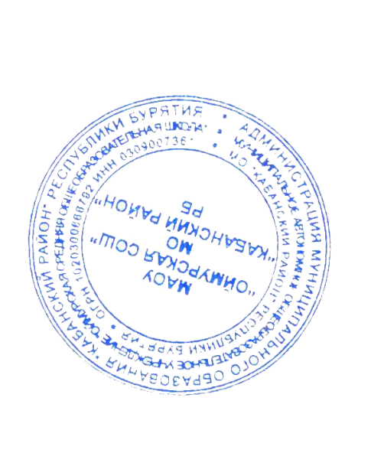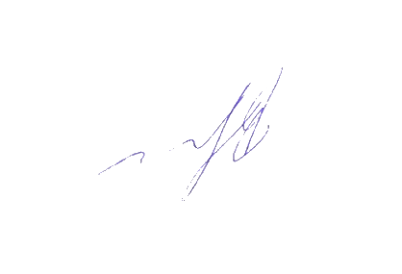3. Контроль за исполнением приказа возложить на заместителя директора по ВР Борисову Д.И.

Директор школы Вторушина И.Е.